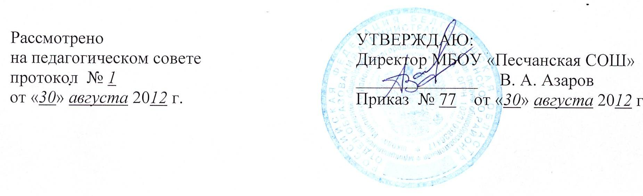
Положение
о ведении дневника обучающегося муниципального бюджетного общеобразовательного учреждения «Песчанская средняя общеобразовательная школа»
Ивнянского района Белгородской области

1. Дневник является школьным документом обучающегося, заверяется печатью школы.
2. Обучающийся заполняет лицевую сторону обложки, записывает название предметов, фамилии, имена, отчества преподавателей, расписание уроков, учебных и элективных курсов, внеклассных и внешкольных мероприятий.
3. Обучающийся ежедневно записывает домашнее задание в графы того дня, на который они заданы. Лишних записей в дневнике не делается.
4. Обучающийся предъявляет дневник по требованию учителей и классного руководителя.
5. Учитель оценивает ответ обучающегося, выставляет оценку в классный журнал, одновременно вписывает ее в дневник, заверяя оценку подписью.
6. Классный руководитель следит за наличием в дневнике всех оценок, полученных обучающимися в течение недели, отмечает количество пропущенных уроков за неделю, в конце дневника выставляет итоговые сведения об успеваемости обучающегося.
7. При потере дневника обучающийся обязан завести новый, дать письменное объяснение о причине пропажи. В течение 3-х дней классный руководитель проставляет все оценки из классного журнала в дневник обучающегося.
8. Для заметок учителей и классного руководителя выделена специальная страница в конце дневника.
9. Родители еженедельно просматривают и подписывают дневник.
10. Администрация школы осуществляет систематический контроль за состоянием ведения дневника обучающихся.

С Положением ознакомлены:

Ф. И. О. | Дата | Подпись | Ф. И. О. | Дата | Подпись

